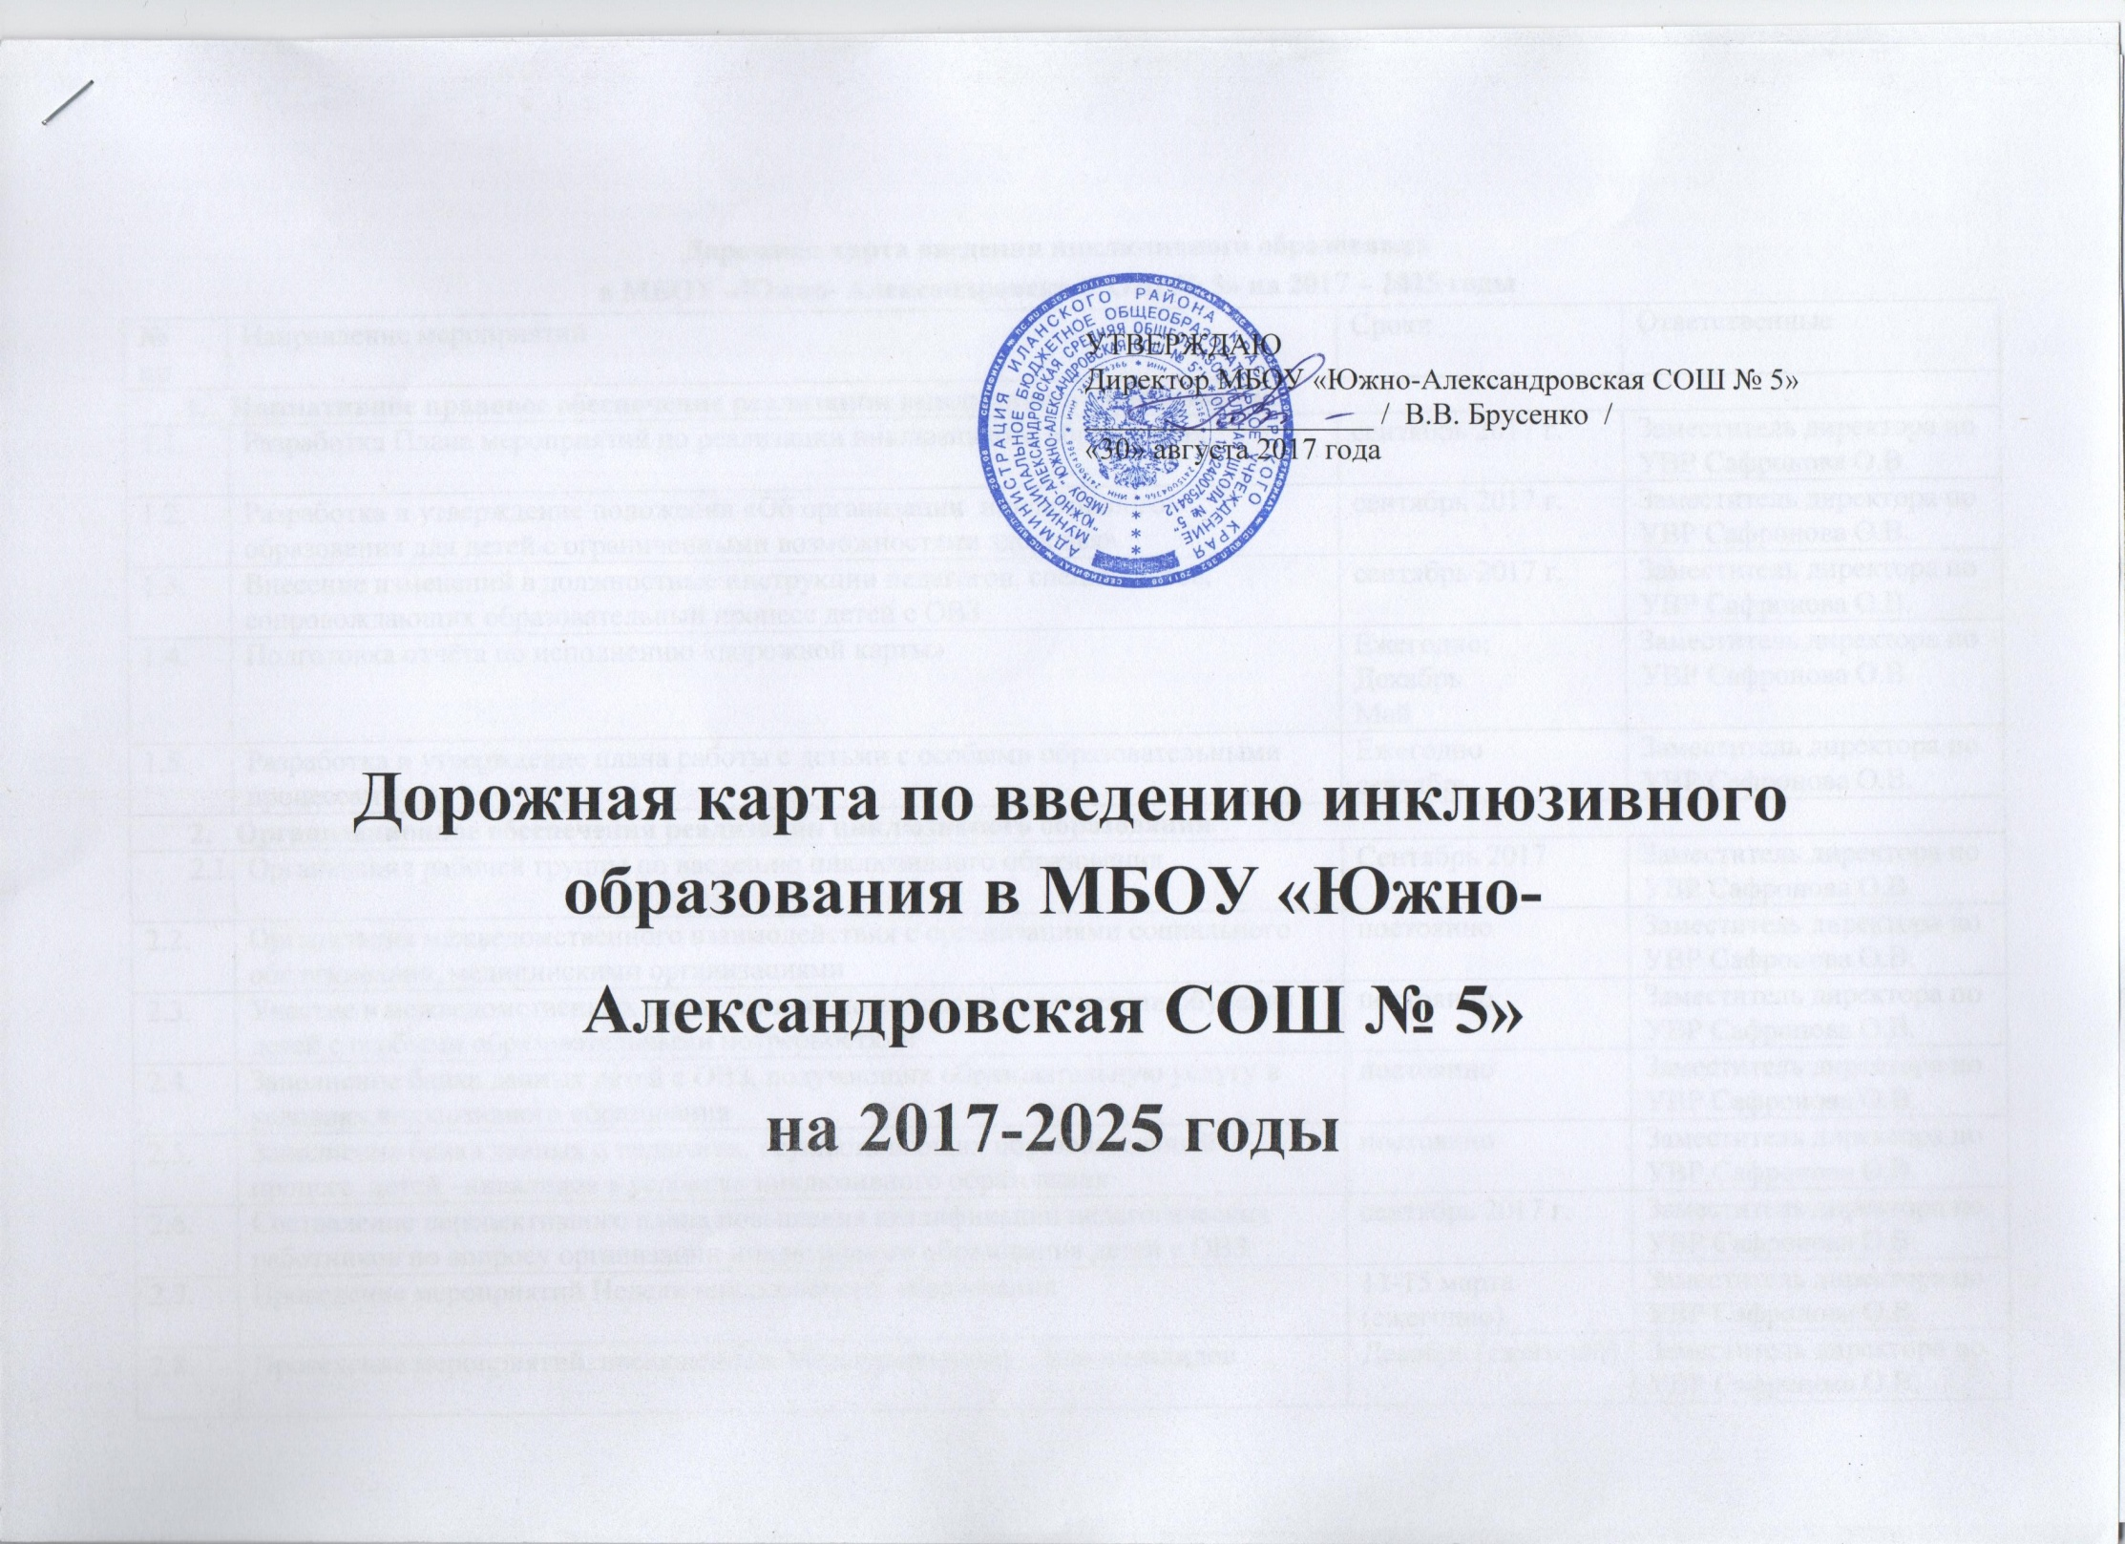

Дорожная карта введения инклюзивного образования
в МБОУ «Южно- Александровска СОШ № 5» на 2017 – 2025 годы
№  пп | Направление мероприятий | Сроки | Ответственные
- Нормативное правовое обеспечение реализации инклюзивного образования
1.1. | Разработка Плана мероприятий по реализации инклюзивного образования | сентябрь 2017 г. | Заместитель директора по УВР Сафронова О.В.
1.2. | Разработка и утверждение положения «Об организации инклюзивного образования для детей с ограниченными возможностями здоровья» | сентябрь 2017 г. | Заместитель директора по УВР Сафронова О.В.
1.3. | Внесение изменений в должностные инструкции педагогов, специалистов, сопровождающих образовательный процесс детей с ОВЗ | сентябрь 2017 г. | Заместитель директора по УВР Сафронова О.В.
1.4. | Подготовка отчёта по исполнению «дорожной карты» | Ежегодно:  Декабрь  Май | Заместитель директора по УВР Сафронова О.В.
1.5. | Разработка и утверждение плана работы с детьми с особыми образовательными процессами | Ежегодно  сентябрь | Заместитель директора по УВР Сафронова О.В.
- Организационное обеспечения реализации инклюзивного образования
 | Организация рабочей группы по введению инклюзивного образования | Сентябрь 2017 | Заместитель директора по УВР Сафронова О.В.
2.2. | Организация межведомственного взаимодействия с организациями социального обслуживания, медицинскими организациями | постоянно | Заместитель директора по УВР Сафронова О.В.
2.3. | Участие в межведомственных мероприятиях по вопросам организации обучения детей с особыми образовательными потребностями | постоянно | Заместитель директора по УВР Сафронова О.В.
2.4. | Заполнение банка данных детей с ОВЗ, получающих образовательную услугу в условиях инклюзивного образования | постоянно | Заместитель директора по УВР Сафронова О.В.
2.5. | Заполнение банка данных о педагогах, осуществляющих образовательный процесс детей –инвалидов в условиях инклюзивного образования | постоянно | Заместитель директора по УВР Сафронова О.В.
2.6. | Составление перспективного плана повышения квалификации педагогических работников по вопросу организации инклюзивного образования детей с ОВЗ | сентябрь 2017 г. | Заместитель директора по УВР Сафронова О.В.
2.7. | Проведение мероприятий Недели инклюзивного образования | 11-15 марта  (ежегодно) | Заместитель директора по УВР Сафронова О.В.
2.8. | Проведение мероприятий, посвященных Международному Дню инвалидов | Декабрь (ежегодно) | Заместитель директора по УВР Сафронова О.В.
- Методическое сопровождение процессов ведения и развития инклюзивного образования
3.1. | Разработка раздела «Коррекционная работа» в основной образовательной программе | сентябрь | Заместитель директора по УВР Сафронова О.В.
3.2. | Участие в методических консультациях для педагогов, организаторов инклюзивного процесса | постоянно | Заместитель директора по УВР Сафронова О.В.
3.3. | Педагогические советы по инклюзивному образованию | 1 раз в год | Заместитель директора по УВР Сафронова О.В.
3.4. | Родительские собрания по организации инклюзивного образования | 1 раз в год | Заместитель директора по УВР Сафронова О.В.
3.5. | Семинары по инклюзивному образованию | 1 раз в год | Заместитель директора по УВР Сафронова О.В.
- Кадровое обеспечение введения инклюзивного образования
4.1. | Участие в обучающих семинарах по вопросам инклюзивного образования | ежегодно | Заместитель директора по УВР Сафронова О.В.
4.2. | Участие в практикоориентированных семинарах для педагогов и специалистов системы сопровождения | ежегодно | Заместитель директора по УВР Сафронова О.В.
4.3. | Участие в стажировочных мероприятиях организации инклюзивного образования | ежегодно | Заместитель директора по УВР Сафронова О.В.
- Материально-техническое обеспечение введения инклюзивного образования
5.1. | Приобретение оборудования для детей с ОВЗ (слабовидящих, детей с интеллектуальной недостаточностью) | по мере необходимости | Заместитель директора по УВР Сафронова О.В.
5.2. | Организация школьной инфраструктуры для беспрепятственного доступа в школу маломобильных групп населения:  установка поручней, кнопки вызова, маркировка ступеней, установка тактильных пиктограмм, указателей, табличек | По мере необходимости | Заместитель директора по УВР Сафронова О.В.
5.3. | Внесение данных в мониторинг наличия оборудования и приспособлений, объектов спорта, оснащения учебных кабинетов необходимым ИКТ оборудованием | постоянно | Заместитель директора по УВР Сафронова О.В.
- Информационное обеспечение введения инклюзивного образования
6.1. | Создание и наполнение раздела «Инклюзивное образование» на сайте школы | сентябрь 2017 г. | Заместитель директора по УВР Сафронова О.В.
- Формирование инклюзивной культуры общества
7.1. | Совместные мероприятия событийного характера | ежегодно | Заместитель директора по ВР Черных Г.В.
7.2. | Конкурс декоративно- прикладного искусства | ежегодно | Заместитель директора по ВР Черных Г.В.
7.3. | Конкурс «Зажги звезду» | ежегодно | Заместитель директора по ВР Черных Г.В.
7.4. | Конкурс художественного чтения | ежегодно | Заместитель директора по ВР Черных Г.В.
7.5. | Проведение мероприятий, посвященных Международному Дню инвалидов | Декабрь (ежегодно) | Заместитель директора по ВР Черных Г.В.
7.6. | Проект "Солнечная Школа Доброты" | 2022г. | Заместитель директора по ВР Черных Г.В.
- Обеспечение вариативности предоставления образования детей с ОВЗ
8.1. | Проектирование индивидуальных образовательных маршрутов | Сентябрь 2017 г. | Заместитель директора по УВР Сафронова О.В.
8.2. | Вовлечение обучающихся с ОВЗ в систему дополнительного образования | Сентябрь 2017г. | Заместитель директора по ВР Черных Г.В.
- Комплексное сопровождение ПМП сопровождения детей с ОВЗ в условиях инклюзивного образования
9.1. | Обеспечение ППк необходимыми специалистами | 2017г. | Директор школы
9.2. | Обеспечение специалистом по ЛФК | 2017г. | Директор школы
9.3. | Обмен информацией между ППк и ПМПК | 2019г. | Заместитель директора по УВР Сафронова О.В.
9.4. | Создание комплексной информационной системы ТПМПК и ППк | 2020г. | Заместитель директора по УВР Сафронова О.В.
9.5 | Создание комплексной информационной системы по реализации индивидуальных программ реабилитации и абилитации детей-инвалидов с Центром социальной защиты | 2021г. | Заместитель директора по УВР Сафронова О.В.

